**История праздника 23 февраля**

**для детей**

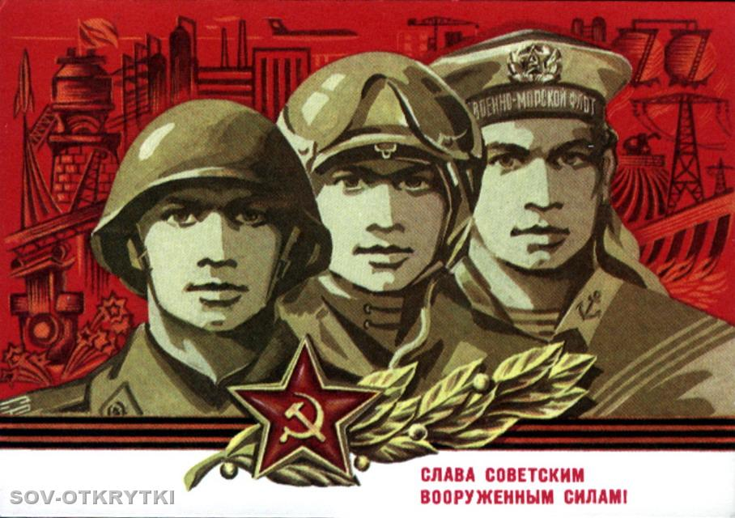

.

**День защитника Отечества – 23 февраля**

23 февраля – это государственный праздник в РФ, особый праздник для нашей страны, его отмечают повсеместно, и дома, и на работе. Мы поздравляем всех мужчин, дарим им подарки и памятные открытки. Дети учат к празднику стихи и делают своими руками открытки и поделки. Главная традиция праздника – воинский парад на Красной площади. И девочкам, и мальчикам будет интересно увидеть солдат и офицеров российской армии, разные рода войск, боевую технику.

**История праздника 23 февраля для детей**

День защитника Отечества в нашей стране отмечается не так уж и давно, с 1922 года. Тогда он назывался «День Красной Армии и Флота». После Великой октябрьской революции 1917 года, в 1918 году были созданы Красная Армия и Красный Флот. В феврале 1918 года  немецкая армия наступала на Петроград (современный Санкт-Петербург), В.И. Ленин обратился с воззванием к народу вступать в ряды Красной армии и Красного флота, чтобы защитить столицу молодой советской республики. Многие откликнулись на его призыв, и город был спасен. В честь этого события - первой победы Красной армии - 23 февраля и был учрежден праздник «День Красной Армии и Флота».

Сейчас много пишут о том, что эта победа является мифом, что праздник был учрежден из политических соображений и т.п., но детям дошкольного возраста это совсем не нужно знать. Для них главное – чувство патриотизма, гордость за свою страну и защитников Отечества.

В 1949-1993 г.г. праздник официально назывался «День Советской Армии и Военно-Морского флота». Позднее (в связи с прекращением существования СССР) праздник снова переименовали и сейчас 23 февраля мы отмечаем «День защитника Отечества». Именно поэтому современный праздник 23 февраля связан не только с военными. В этот день мы чествуем всех мужчин - дедушек, пап, братьев и мужей, потому что все они – защитники Отечества.

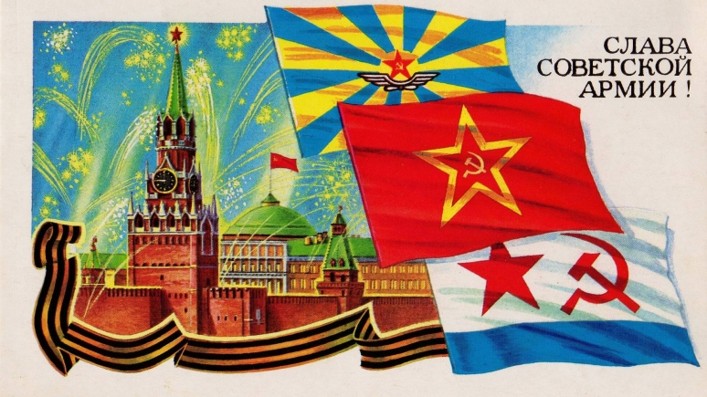

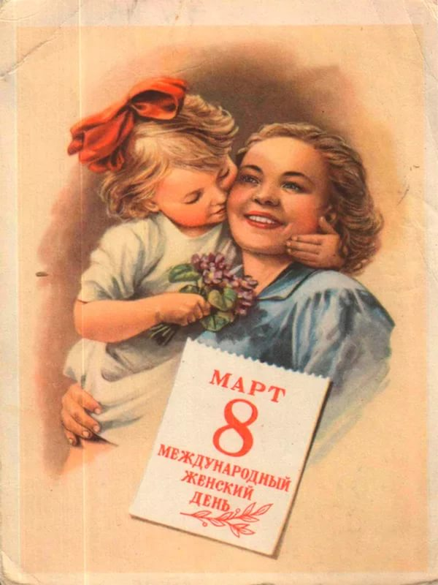

**История праздника 8 марта для детей**

История праздника связана, прежде всего, с борьбой женщин за свои права. Весной 1857 года работницы швейных и обувных фабрик Нью-Йорка устроили «марш пустых кастрюль», требуя повышения зарплаты, улучшения условий труда и равные права для женщин. Трудно представить, но тогда женщины работали по 16 часов в день и зарабатывали гораздо меньше мужчин. Это был первый «Женский день». Через пятьдесят лет, в феврале 1908 года тысячи женщин снова вышли на улицы Нью-Йорка, они требовали право участия в выборах, улучшение условий труда, отмену детского труда. В 1909 и 1910 годах женщины также вышли на улицы в «Женский день» бороться за свои права, движение набирало силу и становилось все более массовым. В это время Клара Цеткин Международной конференции женщин-социалисток в Копенгагене предложила учредить международный день солидарности женщин в борьбе за экономическое, социальное и политическое равноправие. Предложение было принято, но дата официально не назначена. Международный женский день впервые отметили в Германии, Австрии и Дании 19 марта 1911 года, в 1912 году - 12 мая.

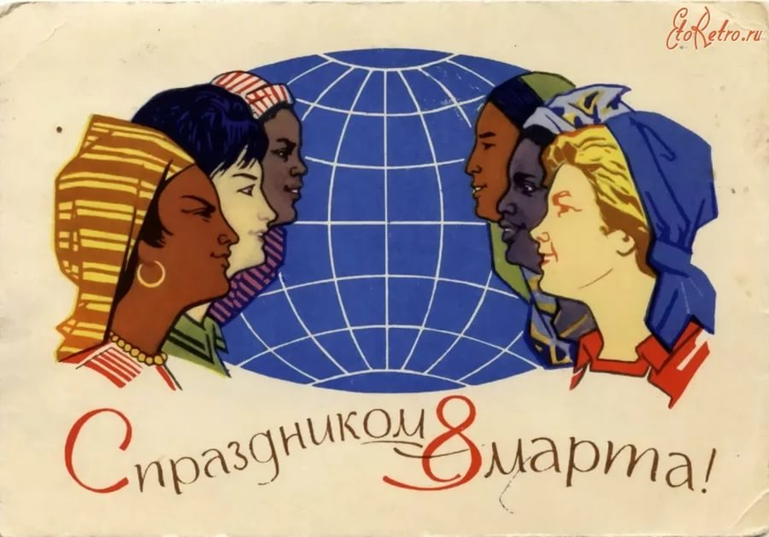

23 февраля 1917 года уже русские женщины вышли на улицы, требуя «Хлеба и мира». Именно это событие определило дату празднования (после революции 1917 года Россия перешла на новый календарь и Международный женский день стал приходиться на 8 марта). Вот так «мужской» и «женский» дни оказалась рядом. Постепенно трагическая история праздника, связанная с борьбой женщин, ушла в прошлое, и Международный женский день стал восприниматься как праздник всех женщин. Таким мы его знаем сегодня.

**Женский праздник в других странах: традиции**

В продолжение темы о том, как появился праздник 8 Марта, интересно узнать, как отмечают такой день в разных уголках планеты. А идеи его проведения бывают довольно необычными. Например, в Китае Женский день является выходным только для представительниц прекрасного пола. Традиции этой страны позволяют дамам гулять и развлекаться, а мужчины идут на работу, а после еще и готовят праздничный ужин. В Колумбии в этот день представителям сильной половины человечества запрещено выходить на улицу, дабы не портить своим присутствием праздник женщинам. В Италии барышни собираются большими компаниями и шумно гуляют в увеселительных заведениях без своих вторых половинок, демонстрируя таким образом независимость и самостоятельность.

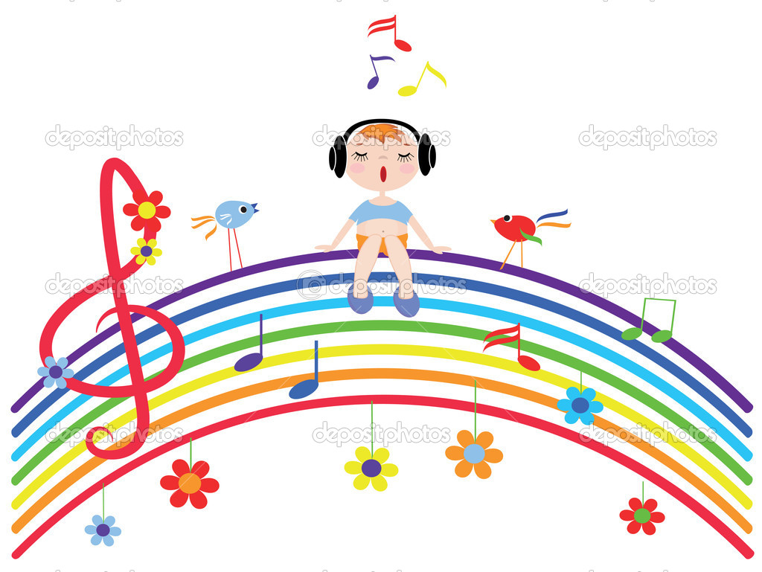

**Музыкальные игры для детей с раннего возраста**

**Игра** – основной способ обучения и воспитания дошкольников. Игра – это планета, на которой обитает ребенок, особенно ребенок дошкольного возраста. Его способ познания мира, любимое занятие. Можно даже сказать – жизненная необходимость.

Наблюдения психологов показали, что игра оказалась эффективней любого самого красноречивого назидательного монолога. Практически любые задачи, возникающие в процессе музыкального воспитания дошкольников (в том числе в семье) можно и нужно решать с помощью игры.

Вот несколько игр, в которые вы можете поиграть со своим чадом дома.

**От 1,5 до 3 лет**

***«Какой инструмент звучал?»***

Перед ребенком два инструмента. Попросите малыша отвернуться и поиграйте в один из них. Если малыш угадал, по какому инструменту вы стучали, то получает ваше одобрение.

***«Танцуй как я»***

Под танцевальную музыку вы делаете самые простые движения и просите ребенка повторить. Можно предложить имитировать танец сказочных персонажей (крокодила Гены, Баба Яга)

**От 3 до 5 лет**

***«Слушаем тишину»***

У детей повышенная эмоциональность, и они все делают громко: не говорят, а кричат, если радуются – визжат от восторга, если огорчаются – рыдают навзрыд. Это нормально.  Они иначе не

могут.  За это их нельзя ругать. Но иногда предложите им присесть, остановиться, замереть и послушать… тишину, которую  они не слышат.  Не умеют слышать.

Это можно сделать дома, но лучше где-нибудь на природе. В поле, в лесу, в парке, около реки.

- Тише, еще тише.  Совсем тихо. Давайте сыграем «Кто лучше услышит тишину и назовет больше звуков».

Кстати, тишина, пауза – вполне,  музыкальная категория. Выдержать точно паузу большое искусство. Как в музыке, так и в жизни.

***«Угадай мелодию»***

Взрослый голосом или на музыкальном инструменте (бубен, барабан) наигрывает мелодию любой песенки, а ребенок должен угадать и пропеть эту песенку.

Можно устроить соревнование между ребенком и взрослым. В виде поощрения, за угаданную мелодию, можно выдавать фишки.  А в конце игры определить победителя.

Игра развивает музыкальный слух.  Помогает лучше запомнить мелодию песни.